Травля (жарг. буллинг — англ. bullying) — агрессивное преследование одного из членов коллектива (особенно коллектива школьников и студентов, но также и коллег) со стороны другого члена коллектива. Травлю организует один (лидер), иногда с сообщниками, а большинство остаются свидетелями. При травле жертва оказывается не в состоянии защитить себя от нападок, таким образом, травля отличается от конфликта, где силы сторон примерно равны. Травля может быть и в физической, и в психологической форме. Проявляется во всех возрастных и социальных группах. В сложных случаях может принять некоторые черты групповой преступности.

Дети так жестоки, что перед ними пасуют даже учителя. Школьная травля, бессмысленная и беспощадная, всегда была, есть и будет.
Не путайте буллинг и отсутствие сотни друзей. Ребёнок может быть интровертом, замкнутым, любящим одиночество или непопулярным. Но он не должен быть жертвой. Разница в регулярной и сознательной агрессии по отношению к ребёнку.
Относительно недавно появился ещё и кибербуллинг — это эмоциональное давление, только в интернете, особенно в соцсетях.
4 ноября 2018 года в СМИ появились сведения об издевательствах со стороны сверстников над 14-летней ученицей школы во Всеволожском районе Ленобласти. На видео девушку били по лицу, заставляют извиняться, вставать на колени перед другой девочкой.
По указанию руководства Следкома РФ по Ленобласти организовано проведение доследственной проверки указанного сообщения о преступлении.
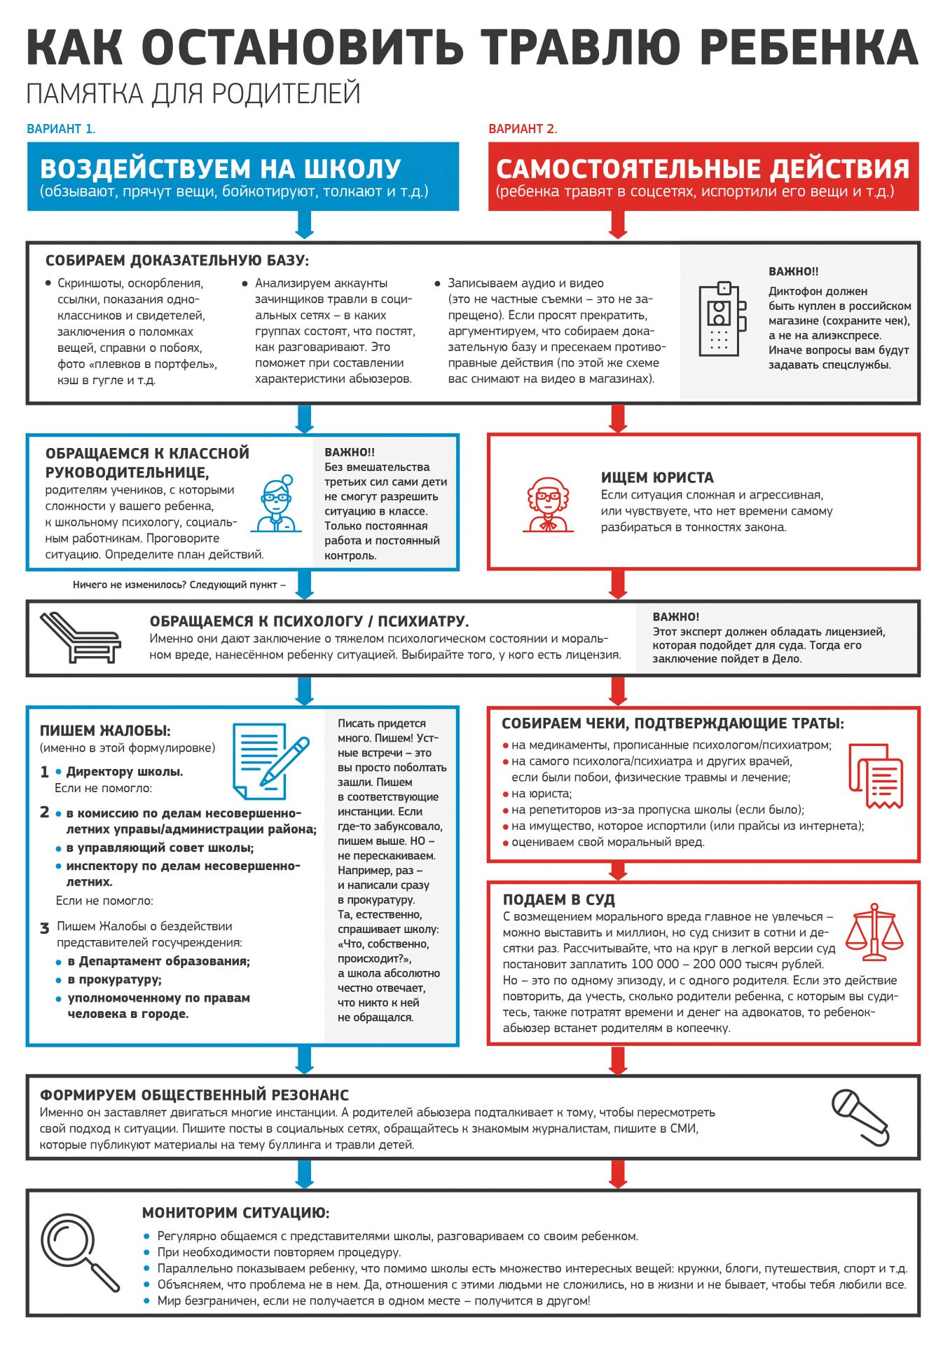
Как часто встречается травля?
30% человек в возрасте от 5 до 14 лет испытывали на себе насилие. Это 6,5 миллионов человек. Из них пятая часть приходится на насилие в школе.
Чем опасна школьная травля?
Помимо того, что травля может принимать форму физического насилия, то есть приводить к травмам, она может быть и психологической, эмоциональной. Её следы труднее заметить, но она не менее опасна.
Травля уничтожает самооценку человека. У объекта формируются комплексы. Ребёнок начинает верить, что заслужил плохое отношение к себе.
Травля мешает учиться, потому что ребёнку не до занятий: ему бы в школе выжить. Травля формирует тревожные расстройства, фобии, депрессии.
И ни один человек, который прошёл через неприятие коллектива, никогда этого не забудет. Впоследствии негативное отношение к жизни в классе может перейти вообще на любую общность, а это означает проблемы с коммуникацией во взрослом возрасте.
Кто в группе риска?
На самом деле все. Для травли ищут повод, что-то, чем ребёнок отличается от других. Это могут быть физические недостатки, проблемы со здоровьем, плохая успеваемость, очки, цвет волос или разрез глаз, отсутствие модной одежды или дорогих гаджетов, даже неполная семья. Часто страдают замкнутые дети, у которых мало друзей, домашние дети, которые не умеют общаться в коллективе, и вообще все, чьё поведение не похоже на поведение обидчика.
Исправлять какие-то особенности, ставшие поводом, бесполезно. Те, кто травит, при желании могут докопаться и до фонарного столба.
А кто, собственно, травит?
Есть два совершенно противоположных типа нападающих.
- Популярные дети, короли и королевы со своей школьной свитой, лидеры, управляющие другими детьми.
- Асоциальные, оставшиеся за бортом коллектива ученики, которые пытаются занять позицию королей, собирая собственный двор.
Отдельный тип агрессоров — это взрослые сотрудники школы. Как правило, учителя.
Почему травят?
Если спросить уже выросших обидчиков, зачем они занимались буллингом, как правило, они отвечают, что не понимали, что делают что-то не так. Кто-то ищет оправдания своему поведению, объясняя, что жертва получала «за дело».
Исследователи приходят к выводу, что источник травли не в личности жертвы или обидчика, а в том принципе, по которому формируются классы.
Детей в школах собирают на основании одного признака — года рождения. Естественным образом такая группа никогда бы не сформировалась. Поэтому неизбежны и конфликты: дети вынуждены общаться с теми, кого им навязывают, без права выбора.
Травля — это и возможность установить свою власть в таком неестественном коллективе, и объединение обидчиков в сплочённую группу. А в любой группе ответственность за поступки размывается, то есть дети получают психологическую индульгенцию на любые поступки.
Есть только одно обязательное условие, без которого травля невозможна: попустительство со стороны учителей или молчаливое одобрение такого поведения.
Так это учителя во всём виноваты?
Дело в том, что учителя, как правило, не видят травли. Нападающие умеют вести себя тихо, притворяться паиньками и издеваться над жертвой, когда этого никто не замечает. А вот жертва такой хитростью не отличается. И если даёт ответ, то попадается на глаза преподавателям.
Итог: учитель видит, как ученик нарушает порядок, но не видит, что стало поводом для этого.
Хотя нельзя отрицать проблему. Многие взрослые считают, что дети сами разберутся, что лучше не вмешиваться, что объект травли «сам виноват». А иногда педагогу не хватает опыта, квалификации (или совести), чтобы прекратить буллинг.
Как понять, что ребёнка атакуют?
Дети часто молчат о своих проблемах: боятся, что вмешательство взрослых обострит конфликт, что взрослые не поймут и не поддержат. Есть несколько признаков, по которым можно заподозрить буллинг.
- Синяки и царапины, которые ребёнок не может объяснить.
- Ложь в ответ на вопрос, откуда взялись повреждения: ребёнок не может придумать объяснение, говорит, что не помнит, как появились кровоподтёки.
- Часто «теряющиеся» вещи, сломанная техника, пропавшие украшения или одежда.
- Ребёнок ищет повод не ходить в школу, притворяется больным, у него часто внезапно заболевает голова или живот.
- Изменение пищевого поведения. Особенно нужно обратить внимание на случаи, когда ребёнок не ест в школе.
- Ночные кошмары, бессонница.
- Испортившаяся успеваемость, потеря интереса к занятиям.
- Ссоры со старыми друзьями или одиночество, низкая самооценка, постоянная подавленность.
- Побеги из дома, самоповреждение и другие виды деструктивного поведения.
Как прекратить травлю?
На самом деле, никто из исследователей не может дать рецепта, как остановить травлю. Нужно учесть, что если в школе началась травля, устранять проблему на уровне «жертва — нападающий» нельзя, потому что это неэффективно. Работать нужно со всем коллективом, потому что в буллинге всегда больше двух участников.
Весь класс и учителя — это свидетели. Они тоже принимают участие в процессе, пусть и как наблюдатели.
Единственный способ на самом деле остановить травлю — создать нормальный здоровый коллектив в школе.
Этому помогают совместные задания, работы в группе над проектами, внеклассная активность, в которой участвуют все.
Главное, что нужно сделать, — это назвать травлю травлей, насилием, обозначить, что действия агрессоров замечены и что это необходимо прекратить. Так всё, что обидчики считают прикольным, окажется выставлено в другом свете. И сделать это должен либо классный руководитель, либо завуч, либо директор.
Как реагировать на агрессию?
Обсудите с ребёнком все случаи травли, чтобы он мог отвечать на действия обидчиков. Как правило, сценарии повторяются: это обзывания, мелкое вредительство, угрозы, физическое насилие.
В каждом случае жертве нужно действовать так, как не ожидают агрессоры.
На оскорбления всегда отвечать, но спокойно, не скатываясь в ответную ругань. Например, сказать: «А я с вами вежливо разговариваю». Если ребёнок увидел, что кто-то испортил его вещи, нужно об этом сообщить учителю, так, чтобы услышали обидчики: «Мария Александровна, на моём стуле жвачка, кто-то испортил школьную мебель». Если пытаются бить или затащить подальше, если не получается убежать, нужно громко кричать: «Помогите! Пожар!». Непривычно. Но дать себя избить — хуже.
Не можете придумать, как быть? Спросите у специалистов-психологов, которые должны быть в каждой школе.
Что можно сделать с обидчиками?
Если ребёнка бьют, нужно обращаться в травмпункт, проходить медицинское освидетельствование, сообщать в полицию и обращаться в суд за компенсацией вреда. Ответственными за противоправные деяния будут родители и школа. Сами обидчики отвечают только после 16 лет (за тяжкий вред здоровью — после 14).
Но если буллинг только эмоциональный, доказать что-то и привлечь правоохранительные органы вряд ли получится. Нужно немедленно идти к классному руководителю, а если учитель отрицает проблему — к завучу, директору, в РОНО, Городское управление образования. Задача школы — организовать ту самую психологическую работу внутри класса или нескольких классов, чтобы прекратить насилие.
Если я вмешаюсь, хуже не станет?
Не станет. Травля — это не единичный конфликт. Их может быть множество. Если ребёнок стал объектом буллинга, он уже не может справиться с агрессией своими силами.
Худшая политика — решить, что ребёнок сам разберётся с проблемами.
Некоторым это действительно удаётся. А многие ломаются. Дело может дойти даже до суицида. Вы хотите проверить на своём ребёнке, повезёт ему или нет?
Как поддержать ребёнка?
- Если травля уже есть, то это повод обратиться к психологу, причём разбираться надо сразу всей семьёй. Если ребёнок занимает в семье позицию жертвы, то и в школе будет то же самое.
- Покажите, что вы всегда на стороне ребёнка и готовы помогать ему, разбираться с трудностями до самого конца, даже если это будет непросто. Никаких предложений перетерпеть сложный период быть не должно.
- Постарайтесь уничтожить страх. Ребёнок боится и обидчиков, и учителей, которые могут наказать его за нарушение норм поведения, если он даст отпор или пожалуется. Расскажите, что его самоуважение важнее, чем мнение одноклассников и учителей.
- Если ребёнку не хватает возможностей для самоутверждения в школе, найдите для него такие возможности. Пусть он покажет себя в хобби, спорте, дополнительных занятиях. Нужно привить ему уверенность. Для этого нужны практические подтверждения своей значимости, то есть достижения.
- Сделайте вообще всё, что поможет поднять ребёнку самооценку. Это отдельная тема. Переройте весь интернет, перечитайте всю литературу на эту тему, поговорите со специалистами. Всё, чтобы ребёнок поверил в себя и в свои силы.
Что нельзя говорить?
Иногда родители занимают позицию, при которой их помощь становится вредной. Некоторые фразы сделают только хуже.
«Ты сам виноват», «ты так себя ведёшь», «ты их провоцируешь», «тебя травят за что-то». Ни в чём ребёнок не виноват. И у каждого из нас можно найти отличия от других, недостатки. Это не значит, что каждого могут травить. Обвинять жертву и искать причины буллинга — значит оправдывать обидчиков. Так вы встанете на сторону врагов своего ребёнка.
Есть мнение, что существует особое виктимное поведение, то есть шаблон жертвы, на которую невозможно не напасть. Даже если и так, это не повод делать ребёнка козлом отпущения. Так просто нельзя — и точка.
«Не обращай внимания». Травля — это грубейшее вторжение в личное пространство, не реагировать на такое нельзя. В какой-то момент обидчики и правда могут отстать. Не факт, что к этому времени от самооценки и от самоуважения ребёнка хоть что-то останется.
«Дай им сдачи». Рискованный совет, который ставит под угрозу здоровье ребёнка и обостряет конфликт. Если жертва пытается неумело сопротивляться, травля только усиливается.
«Что вы делаете, ему же плохо!». Этими или похожими словами пытаются утихомирить нападающих. Не старайтесь достучаться до тех, кто травит, объясняя, что жертве плохо. Так вы только докажете, что жертва слабая, а обидчики — сильные, то есть подтвердите их позицию.
Надо ли переводить ребёнка в другую школу?
Травля начинается там, где у ребёнка нет права выбора коллектива. Потенциальной жертвой может стать любой. И буллинг невозможен, если педагогический состав умеет пресекать травлю в самом начале.
То есть переход в другой коллектив или к другому учителю может исправить ситуацию.

